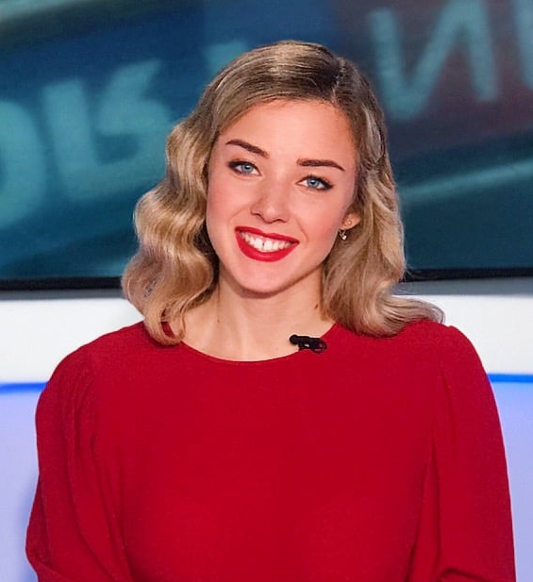 | ШУХ УЛЯНА АНАТОЛІЇВНА  23.08.1995 р.н.  місце народження: м. Ізмаїл,  Одеська область  національність: українка  громадянство: Україна
Контактний телефон: 063 285 88 35.
Email: ulianashukh@gmail.com.
Базова освіта.
Національний університет фізичної культури і спорту України, факультет: спорту та менеджменту, (2012-2016 рр.) спеціальність: тренер з легкої атлетики, ступінь – Бакалавр; (2017 – 2019 рр.) спеціальність: фізична культура і спорт, професійна кваліфікація: Магістр фізичної культури і спорту (менеджмент і маркетинг у спорті)
Додаткова освіта.
Медіашкола «ShowMax» (2018 р.) – спеціальність: телеведуча.
Місце і досвід работи.
- 10.09.2015 – 31.12.2016 - фітнес центр Gym4u. Персональний тренер.
- 14.07.2016 – 31.12.2017 – Міністерство молоді та спорту України. Провідний тренер штатної національної збірної команди України з легкої атлетики.
- 01.01.2018 – 16.09.2018 - Міністерство молоді та спорту України. Старший тренер штатної національної збірної команди України з легкої атлетики.
- 24.08.2018 – 29.11.2019 – телеканал XSPORT. Телеведуча, журналіст. Ведуча, сценарист спортивних новин «XSPORT.NEWS» https://www.youtube.com/watch?v=LKYdpkXQ7X0&list=PLp3A_MAY3h82nYWn-TlZmPXX358Zjs1hC&index=2
та студійних проектів «Час чемпіонів»
https://www.youtube.com/watch?v=8VH1r0RwEE0&t=576s
«XSPORTstudio»
https://www.youtube.com/watch?v=KNBid8cqXUU&list=PLp3A_MAY3h830r8Bym9mxbstnNJk0Ia8Q&index=20

- 01.11.2019 – телеканал 36,6tv. Телеведуча, сценарист, авторка проектів «У формі #зірки»
https://www.youtube.com/watch?v=B4GrgSyUKIA&list=PLp3A_MAY3h82lOvPXXKpkxhJaLwfg46ZH&index=6
«ВПіжамі»
https://www.youtube.com/watch?v=IXKCr9SIGls&list=PLp3A_MAY3h814c1NunYogcoFn-JbVfKMP&index=3
«Корисна кухня»
https://www.youtube.com/watch?v=HczoPmeX-Xw
«Альтернативна медицина», «УляЮля».
- 2012 – 2020 рр. – суддя-інформатор чемпіонатів з легкої атлетики у ФЛАУ. Коментатор спортивних телетрансляцій на телеканалах XSPORT, UA.Перший, YouTube портали. Ведуча та сценарист спортивних та розважальних заходів, конференцій, презентацій.
Додаткова інформація.
Знання мов: російська, українська, англійська (розмовний середній). КМС, чемпіонка України з легкої атлетики, пауерліфтингу. Риси характеру: креативність, цілеспрямованість, комунікабельність, гручкість.

